**摘要**

本系统设计的基于物联网的人体健康监测系统是由主控芯片STM32F407，心率血压传感器模块MKB0803以及体温传感器，传输数据的WiFi模块、TFT显示屏和机智云服务器等主要部件组成。将手机可以连接无线路由的设备连接到主控系统上的WiFi模块，主控芯片采集处理传感器的数据，通过串口传送到液晶屏上显示，从而可以读出一些人体健康数据，如心率、血压、体温；也可以将数据通过WiFi模块上传到机智云服务器，在网页上进行显示，机智云网页将数据下发到手机app上显示，使客户可以实时观察数据以及远程查看该数据。系统硬件设计可正确实现上述功能，达到预期的设计目标。

1. **绪论**
   1. **选题意义**

在当今这个社会中，人口众多，老龄化速度越来越快，将在2030年迎来老龄化高峰期，这一国情让养老机构以及一些设施设备面临严重的不足，提供的服务项目以及服务内容也不够全面，为老人进行护理方面的护理人员也存在着巨大的缺口；在农村落后的医疗地区，医疗资源分布不均匀，医疗条件差。物联网是一种通过感知传感设备，按照约定好的协议，把任何物品通过互联网连接起来，进行信息交换和通讯的新信息技术，给医疗事业的发展带来了新的机遇。

随着科学技术的发展，信息技术的不断进步，现在物联网已经遍布全球各个角落，随着物联网产业化和物联网对行业的延伸，使物联网技术和医疗电子技术进行有效的整合，形成以信息化、智能化为支撑，提供健康监测，紧急救援为基础的新型医疗服务系统是当今发展的趋势。人民对医疗护理水平的不断提高以及人口老龄化的加剧，国家对社区医疗、农村远程医疗、以及家庭病床的加强，都意味着物联网形势下的医疗事业有巨大的发展潜力。

综上所述，在医疗事业领域使用互联网技术将会在社会生活中应用的越来越广泛。对此的开发和研究已经成为了当下的一个热门，本监测系统的设计就是对这项新技术的应用，希望可以对此有更多的了解和熟悉，学到更多的东西。未来基于物联网的医疗研究一定会医疗技术的发展以及给人们的生活带来巨大的影响。

* 1. **国内外研究现状**

目前，物联网技术、移动网络以及互联网技术的迅速发展，使得智能化成为当今世界发展的重要趋势和方向。传感器，作为智能化的重要基础，在此智能化的趋势中也得到了迅速的发展，为智能化提供更加准确可靠的数据支撑。随着人们对健康的方面的重视，智能医疗成为时代的潮流。

* + 1. **国内研究现状**

在国家对医疗卫生改革以及人们健康意识逐渐增强的双重作用下，基于物联网的医疗系统在我国实现了迅速的发展。首先，传感器的快速发展使得人体健康设备奔着智能化，微型化，以及高集成度的方向发展。其次，互联网的迅速发展使得数据的传输得到可靠的保证，让数据的远程传输成为可能。再次，将所有的数据信息整合起来，对这些信息进行处理，建立信息库以及分析库，为广大人民群众提供更加智能化的医疗环境以及医疗技术。

从上个世纪六十年代开始，一种重要的医学电子仪器--人体生理监护仪问世后，在世界上的医疗界掀起了一股潮流，投入大量的人力物力进行医疗系统的开发、生产以及销售，促进了医疗系统的发展与普及。在各个医院里都增加了很多监护设施，但是国内的科研能力以及水平与国际水平还存在着很大的差距，很多高端设备都要依赖于进口，价格昂贵，很多中小型医院无力购买这些设施，严重影响了这些设备在我国的应用以及推广[4]。

最近几年互联网以及物联网迅速发展，很多基于物联网的远程监测系统正在火热进行中，现在已经逐渐建立起以家庭监测为基础的远程监测系统。

* + 1. **国外研究现状**

近几年，在国外，以传感网络组成的人体健康监测系统迅速发展，这种传感网络基于一种可穿戴的人体设备，戴上这种设备的时候，人体健康信号将会通过无线的方式传送到手机APP或者PC机上，可对人体的健康状态进行无间断的检测。当人体出现异常情况时，接受数据端的系统会发出报警信号。这些系统是可以连上服务器，数据可以传输到Internet上，可进行远程监控。

物联网技术在国外的医疗产业是很受重视的，特别是以美国为首的西方国家，将人体健康这项工作提进政府的工作日程中。其中，美国的加州大学以及伯克利大学对穿戴性以及资源优化方面进行了研究；韩国信息通信大学对体域网的通信以及低功耗进行了重点研究；除此之外，其他 一些西方国家对人体健康监测系统这一方面的研究也取得不错的进展。西方国家在基于物联网的人体健康监测系统这一块研究的投入在未来几年中将会持续上升。

1. **系统设计方案的比较与论证**

本章根据系统设计的功能、技术指标、成本及实现的难易程度等方面综合考虑，对主控制器STM32、无线传输设备WiFi模块、心率血压传感器、体温传感器和服务器的设计方案进行比较与论证，从中选择一个最优的设计方案。

**2.1 主控系统的选择方案**

方案一：采用 STC 的51 系列单片机作为主控制系统。宏晶科技有限公司（STC）生产的51系列单片机是经过改进的具有高速、低功耗、抗干扰能力强的 新一代51 单片机。例如 STC12C5A60S2 型号的芯片具有以下特点[5]：

1. 其指令完全兼容传统 8051 系列单片机指令系统，所有的指令功能都是一样的；
2. 具有 40 个通用 I/O ，I/O 可以设置四种模式，分别是准双向口输出、强推挽输出、仅为输入、开漏输出配置四种模式；
3. 工作频率为 0 – 35 MHz，同样晶振频率的情况下，运行速度是普通 51 的 8~12倍；
4. 内部含有 8 路 10 位 AD 通道，4 个 16 位定时器，2 个带 PWM 功能的定时器；
5. 片上内部集成 1K RAM，带看门狗定时器。

虽然 STC 系列的51单片机比传统 8051 单片机有更丰富的内部资源和更好地性能，广泛应用于家电、数据采集表和消费类电子等场合，但其内部资源比较少、运行速度比较慢、功耗比较高，抗干扰能力也不是很强，该51单片机难以满足本系统的要求。

方案二：采用 ST 公司的 STM32F407 作为主控制系统。STM32F407 采用 ARM 内核，运行速度快，片上资源丰富，具有144个外围接口，可拓展性很强，灵活性高，多用在工业控制领域。它拥有的资源具体包括以下几点[6]：

1. 集成 FPU 和 DSP 指令，具有快速的数据处理能力；
2. 芯片内部含有 192 KB SRAM、1024 KB FLASH，而且外部可以外接设备，满足视频、图片等大量数据的存储；
3. 具有12 个 16 位定时器、2 个 32 位定时器和 2 个 DMA 控制器（共 16 个通道）；
4. 具有3 个 SPI、2 个全双工 I2S、3 个 IIC、6 个串口、2 个 CAN、2 个 USB（支持 HOST/SLAVE）；
5. 具有3 个 12 位 ADC、2 个 12 位 DAC、1 个 SDI/O 接口、1 个 FSMC 接口；
6. 具有1 个 ATK 模块接口，支持 ALIENTEK 蓝牙/GPS /WIFI模块；
7. 具有1 个摄像头接口，1 个硬件随机数生成器以及 112 个通用 I/O 口等；
8. 具有1 个标准的 2.4/2.8/3.5/4.3/7 寸 LCD 接口，支持电阻/电容触摸屏；

STM32F407微处理器具有很多丰富的外设接口、丰富的内部资源和良好的性能，芯片功耗低，高性能、低成本、低功耗的特点符合本系统设计要求。

方案三：MSP430 系列是一个 16 位的、指令集精简的、超低功耗的混合型单片机。具有极低的功耗、丰富的片内外设和方便灵活的开发手段，把许多数字电路、模拟电路以及微处理器集成在一个芯片上，以提供“单片”的解决方案。使用ARM 处理器作为主控制系统芯片。内部处理器的指令执行效率很高，运行速度较快，芯片内部资源非常丰富，可靠性好。支持多种操作系统，如：Vxworks 和 Linux等，内部采用先进的位控制总线，外设有无线网卡、有视频采集、以及触摸液晶屏等[7]。但是 ARM 处理器成本较高，而且大多数是基于 Linux 系统开发，难度较大。

综上所述，考虑到主控系统的成本、可行性以及实现的难易程度，本设计的主控系统采用方案二。

**2.2 无线传输的选择方案**

方案一：蓝牙属于一种无线技术标准，可实现移动设备、固定设备以及个人局域网之间短距离的数据传输。蓝牙属于一种近距离传输、功耗较低的标准无线通信协议，使用相对来说简单方便，技术也比较成熟，但是存在传输数据的速度比较慢，传输数据的距离比较近。

方案二： GSM 网络传输。GSM 称为“全球移动通信系统”，这是一个数字移动通讯标准，由欧洲电信标准协会制定的一个标准。经过不断地完善和改进，两个基于 GSM 标准的GSM900 和 DCS1800 双频网络诞生了。如今，GSM 符合国际标准化，是一个体制完善，技术成熟的移动通信技术体制。目前，在全国范围内基本覆盖的移动电话标准是GSM 数字蜂窝移动通讯网络[8]。因而，使用GSM 无线网络进行传输可实现全国范围内远距离的数据传输，可实现远程监控，但是选用 GSM 模块不足满足本监控系统的设计，而且以文字的形式进行人机交互传递，操作难。

方案三：使用WiFi网络进行数据传输，WiFi无线网络是由IEEE定义的一种无线网络技术，CSIRO发明的无线网络技术是目前世界上最好的无线网络技术，所以2010年无线WiFi保真的核心标准是CSIRO无线网络的技术标准[9]。目前世界上很多移动设备都是通过连接无线WiFi网络进行联网。具有传输速度快、传输距离远、覆盖范围广等特点，并且可以通过互联网进行远程监测数据。

综上所述，方案一的蓝牙传输数据距离较近，速度较慢；方案二使用较为复杂，操作难；方案三传输速度快，传输距离远，可以通过互联网实现远程监测数据。因此，选择方案三。

**2.3 WiFi模块的选择方案**

方案一：使用的是正点原子的ATK-ESP8266，ATK-ESP8266 是 ALIENTEK 推出的一款高性能的 UART-WiFi（串口-无线 WIFI）模块，ATK-ESP8266 板载 ai-thinker 公司的 ESP8266 模块，该模块通过 FCC，CE 认证，ATK-ESP8266 模块支持 LVTTL 串口，兼容 3.3V 和 5V 单片机系统，模块支持串口转 WIFI STA、串口转 AP 和 WIFI STA+WIFI AP 的模式，从而快速构建串口-WIFI 数据传输方案，方便设备使用互联网传输数据。通过 ATK-ESP8266 模块，传统的串口设备只是需要简单的串口配置，即可通过网络（WIFI）传输自己的数据。该模块传输速度快，体积小巧。

方案二：使用TL-WR703N WiFi模块，该模块的核心板模块是基于Atheros AR9331 SOC方案的一个WiFi模块，对外引出GPIO、USART、USB、以太网接口、I2S以及WIFI天线接口，板载64MB DDR2 RAM,8MB Flash，系统频率可达到400MHz。该模块功耗低，网口传输性能稳定、发热量小，但是运行的是qpenwrt（Linux系统）。

综上所述，因为还没接触过Linux系统，而且该系统较为复杂，ATK-ESP8266 wifi模块体积小、传输速度快且传输数据稳定，故选择方案一。

**2.4 服务器的选择方案**

方案一：使用机智云平台。机智云在2005年成立，是一款国内专门为智能硬件而提供后台支持的云服务平台，为智能硬件的开发商提供智能硬件的开发工具，为智能硬件的厂家提供一站式物联网的开发和运维服务。为智能硬件提供了包括统计分析、数据安全、远程管理、软件升级等支持服务。在机智云平台上可以设置个人项目设备的数据点，联网成功即可以进行数据传输，方便快捷。而且该服务平台是一款免费的服务云平台，适合初学者使用。

方案二：使用腾讯云平台。腾讯云有着深厚的基础架构，并且有着多年对海量互联网服务的经验，不管是社交、游戏还是其他领域，都有多年的成熟产品来提供产品服务。腾讯在云端完成重要部署，为开发者及企业提供云服务、云数据、

云运营等整体一站式服务方案。但是搭建专有服务平台难度大，需要拥有一定的专业知识。

方案三：使用阿里云物联网平台。物联网平台是阿里云针对物联网领域开发人员推出的一款设备管理平台。高性能IoT Hub实现设备与云端稳定通信，全球多节点部署有效降低通信延时，多重防护能力保障设备云端安全。此外，物联网平台还提供丰富的设备管理功能、稳定可靠的数据存储能力，以及规则引擎。使用规则引擎，您仅需在Web上配置简单规则，即可将设备数据转发至阿里云其他产品，获得数据采集、数据计算、数据存储的全栈服务，真正实现物联网应用的灵活快速搭建。但是成本较高。

综上所述，综合考虑实用性以及成本预算，选择方案一。

**2.5 心率血压模块的选择方案**

方案一：使用MKB0803心率血压模块，该心率血压监测方案主要由 1 颗 YK1801 脉搏传感器芯片、1 颗模拟前端 MN8802 脉搏芯片和 1颗 SFB9712 算法芯片组成。该模块使用光电容积脉搏波描记法（PPG）进行测量，以串口 uart 信号或者 IIC 信号；可实现连续动态输出。心率测量范围为：30bpm--200bpm，测量精度可达到±2bpm；血压测量范围为：40mmHg--220 mmHg，测量精度可达到±8 mmHg。该血压测试模块的最大特点：高集成和高稳定，自动佩戴识别和脱离无输出；使用了算法 MCU，数据准确稳定。灵敏度高，电路简单，体积小巧，功耗低，成本低。

方案二：使用模块MAX30102，MAX30102采用一个1.8V电源和一个独立的5.0V用于内部LED的电源。MAX30102是一个集成的脉搏血氧仪和心率监测仪生物传感器的模块。它集成了一个红光LED和一个红外光LED、光电检测器、光器件，以及带环境光抑制的低噪声电子电路。使用的是IIC通信，其I2C通信接口电压兼容1.8-5V，可与常规的单片机开发板如arduino、KL25Z、stm32等进行正常通信。虽然MAX30102本身集成了完整的发光LED及驱动部分，光感应和AD转换部分，环境光干扰消除及数字滤波部分，但是使用单片机通过硬件I2C或者模拟I2C接口来读取MAX30102本身的FIFO，得到转换后的光强度数值后，还需要通过编写相应算法才可以得到心率值，而且测量血压值还需要使用别的模块，因为该模块并没有集成测量血压的模块，成本也比较高。

综上所述，综合考虑测量的功能、精确度以及使用的成本，选择方案一。

**2.6 体温模块的选择方案**

方案一:使用体温模块MAX30205,MAX30205温度传感器精确测量温度，并提供超温报警/中断/关闭输出。此设备将使用高分辨率、模数转换器(ADC)对温度进行数字化测量。准确度符合临床测温规范ASTM E1112焊接在最后的PCB板上。通信是通过i2c兼容的2线进行的串行接口。I2C串行接口接受标准的写字节、读字节，发送和接收要读取的字节命令温度数据和配置行为的超温关机输出。MAX30205具有三个地址选择行和有32个可用地址。传感器的电压为2.7V-3.3 v电源电压范围,低600µa电源电流,和一个锁定保护的i2c兼容接口，使它理想的可穿戴健身和医疗应用。该设备可在一个8针TDFN包和操作温度范围在0°到+50°之间。但是该模块体积较大，测量不方便，成本较高。

方案二：使用非接触式体温传感器GY-MCU90615，GY-MCU90615 是一款低成本红外温度模块。 工作电压 3-5v 功耗小，体积小。 其工作原理，是通过单片机读取红外温度度数据，串口（TTL 电平）通信方式输出。串口的波特率有 9600bps 与 115200bps有连续输出与询问输出两种方式，可适应不同的工作环境，与所有的单片机及电脑连接。该模块的特点是体积小 、高性价比 、串口通信格式。该产品适用于人体测温 、发热物体表面温度检测 、非接触温度检测。成本低、测量方便快捷。

综上所述，综合考虑实用性以及成本，选择方案二。

1. **系统工作原理介绍**

**3.1 WiFi的传输技术**

WIFI（Wireless Fidelity）又称为无线宽带，是一种方便快捷的无线上网技术，是由 IEEE 制订并定义的一个无线网络领域通信的工业标准，也是世界上第一个被国际组织所认可的无线局域网络通信协议。IEEE802.11中的协议规定 WiFi的基本网络结构由物理层（PHY）、介质访问接入控制层（MAC 层）及逻辑链路控制层（LLC 层）三大部分组成[14]。其中，IEEE802.11b 协议中定义的WIFI 工作在 频率为2.4 GHz 的 ISM 频段上，理论值最高数据的传输率可高达 11 Mbps，2.4 GHz的 ISM 频段称为免许可频段，被世界上大多数国家所使用，因此 WIFI 在世界上得到广泛的应用。WIFI 无线局域网络是由无线接入点 AP（Access Point）以及无线网卡组成，能够接收到 WIFI 信号的地方称为热点包含区域，在热点区域内安装有无线网卡的一切电子设备可以扫描到该无线网络，然后通过密码验证连接到该 AP 无线网络。AP 无线局域网络通常是经过无线路由器将有线信号转化成无线WIFI 信号，所以无线 信号的WIFI 网络是由有线网络提供的，而有线网络可以连接到外网，因此处于 AP网络的设备是可以实现无线上网的[15]。

目前，WIFI 技术的发展速度十分迅猛， WIFI 网络覆盖的区域越来越广，现在许多智能化的电子产品、家用电器以及医疗设备也纷纷加上了WIFI 功能，主要是由于 WIFI 技术具备以下几个优点：

1. 使用无线传输，组网方便快捷。WIFI 无线传输可以不用布线，不受地理环境的影响以及限制；不同品牌的AP接入点在最基本的服务层面上是可以实现相互操作的，当无线用户数量增加时，再增加几个 AP 设备即可实现。
2. 覆盖范围较广，传输速度很快。WIFI 信号覆盖的半径可达到 100 m，带宽会自动调整，传输速率可达到 60 Mbps。

**3.2 传感器采集技术**

使用两种传感器，一种是心率血压传感器MKB0803,另一个是体温传感器GY-MCU90615。

MKB0803 心率血压模块实现了：高集成和高稳定，自动脱落检测，脱落无数据输出，主要是 1 颗 YK1801 脉搏传感器芯片、1 颗模拟前端 MN8802 脉搏芯片以及 1颗 SFB9712 算法芯片组成。YK1801 脉搏传感器芯片采用光电式容积脉搏波描记（PPG）的方式感应人体的脉搏信息并加以提取，通过模拟前端芯片 MN8802 和算法芯片 SFB9712 输出血压、心率等串口信号。低成本、真实可靠、高精度。

体温模块GY-MCU90615 是一款低成本红外温度模块。 工作电压 3-5v 功耗小，体积小。 其工作原理，是通过单片机读取红外温度度数据，串口（TTL 电平）通信方式输出。串口的波特率有 9600bps 与 115200bps有连续输出与询问输出两种方式，可适应不同的工作环境，可以与所有的单片机以及电脑连接。

1. **系统硬件电路设计**

本章将介绍系统硬件设计的总体结构框图，并对各模块的具体实现电路进行设计与分析，它们分别是 STM32F407ZGT6 核心板电路、传感器电路以及TFT 液晶屏电路。

**4.1系统的结构框图**

图 4-1 为系统的总体结构框图。如图 4-1 所示，系统主要由传感器模块、液晶显示模块、WIFI 模块、主控制处理器和机智云服务器组成。传感器模块包括心率血压感器和体温传感器组成；液晶显示是 3.5 寸电阻式触摸屏；主控制处理器使用 ST公司的STM32F407ZGT6，采用WiFi接口，实现网络通信功能；WIFI 模块采用的是基于 ai-thinker 公司的 ESP8266 WIFI 模块，通过 WiFi 接口与主控处理器连接，开出无线热点，连接上云服务器以及手机app。

**3.5寸TFT液晶屏**

GPIO

**主控处理器**

**心率血压传感器**

GPIOO

**体温传感器**

**手机app**

串口

互联网

无线网络

**机智云服务器**

**WiFi模块**

图4-1：系统结构框图

**4.2 STM32F407ZGT6核心板电路**

STM32F407ZGT6 核心板电路图如图 4-2 所示，其主要电路包含有 STM32F407ZGT6 最小系统、I/O 引出接口、JTAG 程序下载电路、W25Q128 电路、USART 串口电路和TFT液晶屏电路等。下面将对这些模块进行介绍。

（图4-2）

**4.2.1 STM32F407ZGT6最小系统**

STM32F407ZGT6最小系统主要是由MCU芯片、电源电路、时钟电路、复位电路以及STLINK电路组成。

STM32F407ZGT6 最小系统由时钟电路为其提供时钟源。在上面所示的图中，外部时钟电路包含两个，分别是由频率为 32.768 kHz 的石英晶体以及两个 10 pf 的瓷片电容组成的时钟电路和频率为8 MHz 的晶振、2 个 22 pf电容 及 1 M 的电阻组成的时钟电路。这两个外部的时钟电路分别通过分频、锁相倍频等多种方式为STM32F407ZGT6 内部提供多达 5 种不同频率的重要时钟源，用于驱动不同系统时钟的外部设备。

复位电路是由四角按键、R11和C29构成的上电复位电路，用于预防 STM32F407ZGT6 最小系统跑程序的时候跑飞。因为STM32的复位引脚NRST是低电平有效，所以上电复位是为了能够使主控MCU有充足的时间进行初始化操作，在这段初始化时间里该引脚需要始终保持低电平，由于电容电压是不会发生突变的，所以在此复位电路的设计中采用的是电容电压不会发生突变的这一特性进行设计的。刚开始上电时C29的电压为零，主控MCU进行复位，通过电阻R11向电容C29进行充电，该电压上升为高电压时，MCU开始进行工作。

电源电路是为 STM32F407ZGT6 最小系统提供 3.3 V 的工作电压。我们用外部直流电源输入，通过 ASM1117 3.3 V 的稳压芯片得到 3.3 V 给主控芯片提供电源。电源电路中的电源起到滤波的作用。二极管以及保险管的作用主要是为了防止工作电流太大，烧毁芯片。

ST-Link电路主要是由ST-Link接口以及上拉电阻组成，其中上拉电阻的作用是为了提高输出能力，该接口可以接ST-Link或者J-Link仿真器，该电路的主要作用是为了下载调试程序。

启动模式电路是用于设置 STM32F407ZGT6 小系统的启动模式。其启动模式的配置方式如下表所示：

表4-1：启动模式配置表

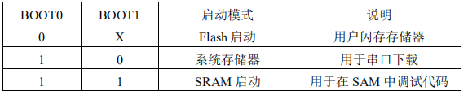

一般使用的都是用串口下载代码，所以我们系统的将启动模式设置为系统存储器的模式，相应电路应该配置为 BOOT0 为 1，BOOT1 为 0。

**4.2.2 W25Q128 电路介绍**

图中的 W25Q128 电路是存储器扩展电路，可以用于存储字库、图片等一些大型的数据，容量可以达到 16M。W25Q128 电路采用的是SPI 协议，只需要 4 条线即可完成通信传输：

MISO ——主设备的数据输入，从设备的数据输出。

MOSI—— 主设备的数据输出，从设备的数据输入。

SCLK—— 时钟信号，由主设备产生。

CS ——从设备的片选信号，由主设备控制。

**4.2.3 TFTLCD模块及接口电路介绍**

TFTLCD模块的电路图如图4-3所示，图中TFT_LCD 是一个3.5寸的通用的液晶模块接口，TFT 液晶屏模块控制器可以支持 SPI 串口通信，但是由于 SPI 串口数据传输的速度比较慢，不利于数据的刷新显示，所以将LCD 接口连接在 主控处理器STM32F407ZGT6的 FSMC 总线上面，可以明显地提高 LCD 的刷屏速度。T_MISO/T_MOSI/T_PEN/T_CS/T_CS是用来实现对液晶触摸屏的控制（可支持电阻屏和电容屏），FSMC_D0~FSMC_D15 为液晶屏的数据信号线，LCD_BL 则控制 LCD 的背光。液晶复位信号 RESET 则是直接连接在开发板的复位按钮上，和 MCU 共用一个复位电路，不是通过软件控制，这样可以节省IO口资源。

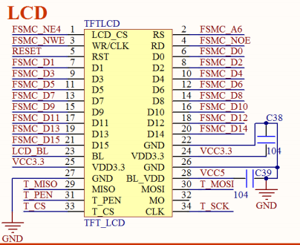

图4-3：TFT 液晶屏电路图

**4.2.4 USART 串口电路**

串口是 MCU 重要外部接口，也是软件调试的一种重要手段。一般电路只需要 TXD、RXD 和 GND 三根线就可以和其他具有串口功能的设备进行通信。STM32F407ZGT6 的PA9、PA10 分别是 USART1 的 TXD 和 RXD，此电路用于与 心率血压模块进行串口通信；PB10和PB11分别是USART3的TXD和RXD，此串口用于与WiFi模块的连接；PA2和PA3分别是USART2的TXD和RXD，此串口用于与体温模块的连接。

**4.2.5 JTAG 程序下载电路**

如图中所示，JTAG 电路是 STM32F407ZGT6 核心板的程序下载电路。电路搭载标准20 针 JTAG 调试口可以直接和 ULINK、 JLINK 或者 STLINK 等调试器（仿真器）连接。图中用的是标准 STLINK 调试接口，可以支持 JTAG 模式或者是 SWD 模式下载，用标准的JTAG 调试，需要占用 PA13，PA14， PA15， PB3 和 PB4 共 5 个 I/O 口，有些时候，可能造成 I/O 口不够用，而用 SWD 则只需要 PA13 和 PA14 2 个 I/O 口，PA15，PB3，PB4 都可以做普通 I/O 口，可以大大节约 I/O 数量。

**4.3 传感器电路设计**

**4.3.1 心率血压传感器**

心率血压传感器的电路图如图4-4所示，该心率血压监测模块主要由1颗YK1801脉搏传感器芯片、1颗模拟前端MN8802脉搏芯片和1颗SFB9712算法芯片组成。脉搏传感器芯片采用光电式容积脉搏波描记（PPG）的方式感应人体的脉搏信息并加以提取，通过模拟前端芯片MN8802和算法芯片SFB9712输出血压、心率等串口信号。

在心脏搏动周期内，外周血管中的微动脉、毛细血管和微静脉内流过的血液相应的呈脉动性变化。当心脏收缩时血液容积最大，而在心脏舒张时容积最小。血液容积这种脉动性变化一般可通过光电容积传感器获得，所得的波形中含有容积脉搏血流信息。因此可以通过容积脉搏血流信息和血压信号的关系来获得收缩压和舒张压，该法被称为光电容积脉搏波描记法（PhotoPlethysmoGraphy，PPG）。光容积法利用人体组织在血管脉动时造成透光率不同来进行脉搏测量的，光源采用对脉动血中氧合血红蛋白（HbO2）和血红蛋白（Hb）有选择特性的特定波长的发光二极管，动脉搏动充血积委化导致光的透光性发生改变，此时由光电变换接收经人体组织反身光线，转变为电信号将其放大放出，计算公式如下：



血压测试的原理为主要通过对 PPG特征认知、跟踪以及对比监测用户血压的变化趋势。

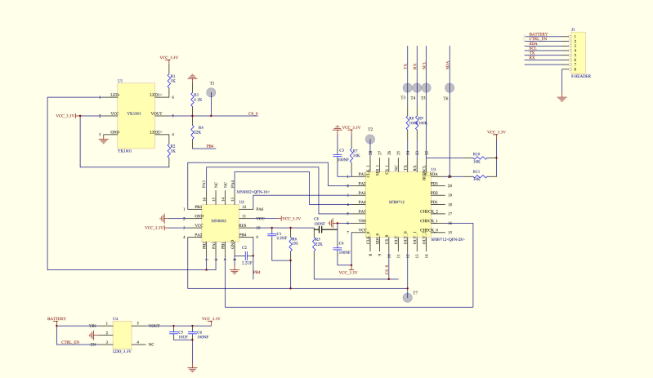

图4-4：心率血压传感器电路图

**4.3.2 体温传感器**

体温模块GY-MCU90615成本比较低，工作电压为3-5V,信号处理以及热电堆探测芯片集成在密封罐封装里。还集成了DSP单元，低噪声放大器以及16位的ADC，可实现高集成度以及高精度的温度采集。

MLX90615产品的感应元件的微机械振膜晶片可感受到目标的红外辐射。温度传感器中的信号调节芯片能够放大并数字化感应振膜上的热电偶产生的微小电压，可以准确计算目标物体的温度。

测温的主要原理是根据黑辐射定律，因为任何物体都会不断吸收以及辐射电磁波，辐射与吸收之间存在一定的关系，即物体对红外的发射率以及吸收之间存在一定的关系。当温度发生变化时，物体所发射出的红外线的波长也会随之发生变化，温度升高，波长变短。该温度传感器可测量物体的红外辐射，通过不同辐射间的微小差异即可准确测出目标物体的温度。该模块使用的通信协议为串口通信协议。

**4.4 总结**

本章是对本设计系统中所使用到的硬件的作用以及电路中的原件所起的作用进行说明，下一章将对系统的软件设计进行说明。

1. **系统程序的设计**

本章介绍该系统的软件设计部分，该系统实现了传感器的数据的实时采集，发送以及显示功能。

**5.1程序架构图**

软件系统设计架构图如下：

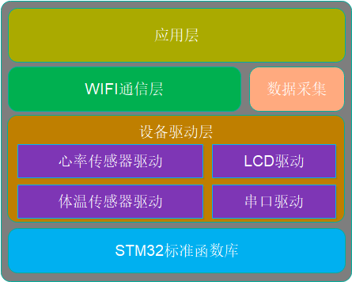

具体包含以下部分：

* STM32 标准函数库：ST官方为开发者提供的对寄存器操作的封装，开发者不需要了解复杂的寄存器配置，就可以实现对寄存器的操作，有效的提高了开发效率。
* 设备驱动层：设备的驱动代码，为上层调用提供统一的接口。其中有传感器驱动、LCD驱动以及串口驱动。
* WIFI通信层：按照一定的协议将数据通过WIFI模块发送到机智云服务端。
* 数据采集：负责实时读取传感器数据。
* 应用层：负责数据的实时显示与发送传感器实时数据。

**5.2 设备驱动层设计**

设备驱动层有传感器，TFT LCD以及串口，其中传感器包括心率血压传感器和红外体温传感器。

**5.2.1 传感器驱动设计**

本设计中使用了心率血压检测传感器和红外体温传感器，其中心率血压检测传感器是MCU通过串口来读取相应的数据信息。红外体温传感器。。。。待实现

5.2.1.1 心率血压传感器

STM32 通过串口2对心率血压传感器进行数据读取操作，因此需要先实现串口2的驱动程序，然后通过串口2向传感器发送相应的指令去读取对应的心率血压值。

为了通一管理该传感器的数据，实现了如下的数据结构：

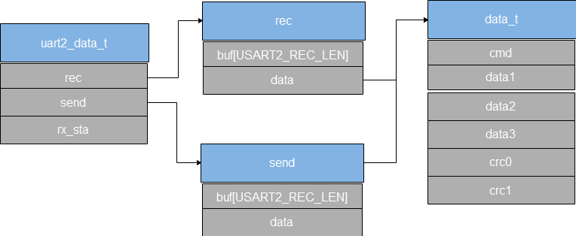

其中data_t是心率血压传感器的协议数据结构，rec和send是两个联合体，分别定义串口2的接收和发送数据结构，uart2_data_t为串口2的数据结构，rx_sta为串口2的数据接收状态标志。

实现了如下接口，方便上层调用：

|  |  |  |  |
| --- | --- | --- | --- |
| 接口 | 参数 | 返回值 | 功能说明 |
| MKB0803_Init | bound[in]:波特率 | 无 | 传感器初始化 |
| MKB0803_SendCmd | cmd[in]: 命令 | 无 | 向传感器发送命令 |
| MKB0803_Adjust | high[in]: 高压值  low[in]: 低压值  pluse[in]: 心率值 | 无 | 校准传感器 |
| MKB0803_ReadData | high[out]: 高压值  low[out]: 低压值  pluse[out]:心率值 | 无 | 获取传感器的血压与心率数据 |

函数MKB0803_Init主要是对串口2进行初始化，为其后续操作做准备。

函数MKB0803_SendCmd被MKB0803_Adjus和MKB0803_ReadData调用，否则向传感器发送指令。

函数MKB0803_Adjust是根据提供的标准血压与心率值对传感器进行校准操作。

函数MKB0803_ReadData是从传感器中读取血压与心率数据值。

心率血压传感器在使用前需要进行初始化，如果测得的数据不准确则需要对其进行数据校准，校准时需要根据标准血压和心率值进行校准，否则读取到的数据是错误的。数据读取流程如下：

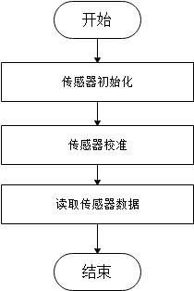

5.2.1.2 红外体温传感器

**5.2.2 LCD驱动设计**

为了方便对LCD进行读写操作，实现了如下两个数据结构:

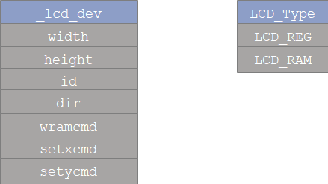

其中LCD_Type数据结构用来管理LCD的内存地址和寄存器地址，LCD_REG为LCD寄存器地址，LCD_RAM为LCD内存地址；_lcd_dev数据结构是用来管理LCD的一些属性信息，width为LCD的宽度，height 为LCD的高度，id 为LCD的驱动芯片ID，dir是用来控制LCD的显示方向的，wramcmd 为开始写gram指令，setxcmd为设置x方向坐标的指令，setycmd为设置y方向坐标的指令。

LCD的背景色和字体颜色是通过两全局变量进行控制的，BACK_COLOR为控制LCD背景颜色的变量，默认为白色，POINT_COLOR为控制LCD字体颜色的变量，默认为红色。

实现了如下接口，方便上层调用：

|  |  |  |  |
| --- | --- | --- | --- |
| 接口 | 参数 | 返回值 | 功能说明 |
| TFTLCD_Init | 无 | 无 | LC功能初始化 |
| LCD_Clear | Color[in]: 16位的颜色值 | 无 | LCD清屏为指定颜色 |
| LCD_ShowString | x[in]: x方向坐标值  y[in]: y 方向坐标值  width[in]: 显示最大宽度  height[in]: 显示最大高度  size[in]: 字体大小  p: 要显示的字符串 | 无 | LCD在指定位置显示一个字符串 |
| LCD_ShowNum | x[in]: x方向坐标值  y[in]: y 方向坐标值  num[in]: 显示的数字  len[in]: 显示的最大长度  size[in]: 字体大小  p: 要显示的字符串 | 无 | LCD在指定位置显示一个数字 |
| LCD_Display_Dir | dir[in]: 0, 竖屏 1, 横屏 | 无 | LCD设置显示方向 |

LCD使用时需要先完成初始化，然后根据系统需求对LCD进行设置，接下来就可以在LCD上显示需要的信息，LCD调用流程图如下：

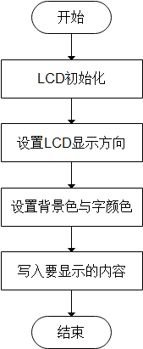

**5.2.3 串口驱动设计**

整个系统需要用到多个串口来完成功能实现，在此以串口1为例说明串口驱动的设计，其他串口驱动的设计与此类似。定义一个200字节的数组USART_RX_BUF作为串口的接收缓存区，定义一个变量USART_RX_STA用来标识串口接收状态。

串口1通过重定向fputc函数实现了使用printf函数向串口发送数据，而串口的数据接收是通过串口中断来完成的。

串口发送流程图如下：

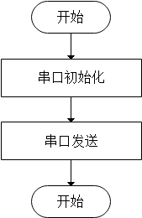

串口接收流程图如下：

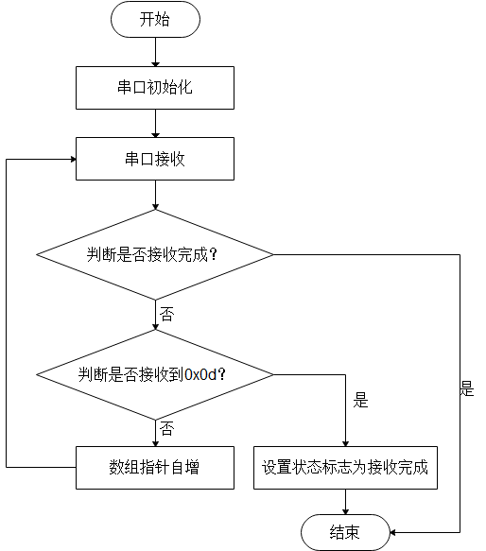

**5.3 WIFI通信层设计**

WIFI 通信层使用的是机智云的通信协议实现的，因此需要先在机智云开发者网站上创建个人项目，并添加数据节点，然后生成MCU的代码，最后将生成的代码移植到整个软件系统中，从而实现MCU与机智云之间的数据交互。

与控制型协议相关的函数调用关系如下：

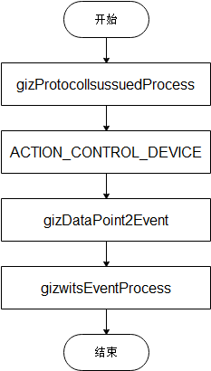

函数protocolIssuedProcess被 gizwitsHandle 调用，接收来自云端或 app端下发的相关协议数据。

ACTION_CONTROL_DEVICE进行“控制型协议”的相关处理。

函数gizDataPoint2Event根据协议生成“控制型事件”，并进行相应数据类型的转化转换。

函数gizwitsEventProcess根据已生成的“控制型事件”进行相应处理。

与上报型协议相关的函数调用关系如下：

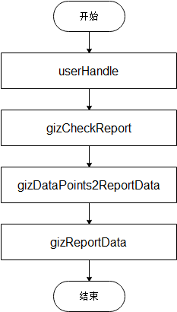

函数userHandle获取用户区的上报型数据。

函数gizCheckReport判断是否上报当前状态的数据。

函数 gizDataPoints2ReportData完成用户区数据到上报型数据的转换。

函数 gizReportData将转换后的上报数据通过串口发送给 WiFi 模块。

**5.4 应用层程序设计**

该层负责具体的业务调度，主要业务有两个，一个是将实时采集的数据在LCD上显示出来，另一个是将数据实时的通过WIFI模块发送到机智云服务端。

具体流程如下：

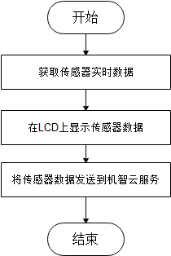

**5.5 总结**

本章是对本设计系统中的软件系统设计进行了说明，讲述了软件系统的架构及各个子模块的工作机制及其工作流程。

[4]戴梅萼,史嘉权,微型计算机及其应用[M].北京：清华大学出版社，2008：297-308

[5]宏晶科技(STC). STC12C5A60S2 系列单片机器件手册[EB/OL].

http://www.stcmcu.com/ . 2015-7-19

[6]STMicroelectronics. STM32F4ZGT6-Datasheet[EB/OL].

http://www.st.com/content/st_com/en/products/microcontrollers/stm32-32-bit-arm-cortexmcus/stm32f4-series/stm32f407-417/stm32f407zg.html .2014-2-1

1. Jin, C. j., Wang, J., Li, M. F. &Z. C. Liao. A Design and Implementation of Mobile Video Surveillance Terminal Base on ARM[J]. Procedia Computer Science, 2017, 107: 498-502.
2. [7]Jin, C. j., Wang, J., Li, M. F. &Z. C. Liao. A Design and Implementation of Mobile Video Surveillance Terminal Base on ARM[J]. Procedia Computer Science, 2017, 107: 498-502.
3. 李海南.基于物联网的碳纤维生产过程检测系统的研究与开发[D].上海：东华大学.2013 5-7.
4. 王娜. 基于 WiFi 的无线远程视频监控系统[J]. 安防科技, 2010, (01):16-18.
5. 唐思敏. WIFI 技术及其应用研究[J]. 福建电脑, 2009, 25(10):59-82.